A FIZIKAI INGA CSODÁJA

Sarkadi Dezső 2009 május

http://dsarkadi.fortunecity.com/fizinga.doc

1. Bevezető
Az egyik legegyszerűbb és talán legrégebben vizsgált mechanikai rendszer az egyszerű fonálinga, illetve annak közeli rokona, a fizikai inga. A fonálinga hivatalos elnevezése matematikai inga. Mindkét inga „működése” a gravitációval kapcsolatos, gravitációs méréseimben mindkét ingát vizsgáltam, illetve alkalmaztam. Az ingákat már korábban is használták gravitációs mérésekre, konkrétan a földi gravitációs gyorsulás helyfüggésének vizsgálatára, ezeket gravimetriás méréseknek nevezik. Maga az ingával kapcsolatos fogalmak, illetve alkalmazási területük igen széleskörű, a részletek tekintetében ajánlani tudom a következő, angol nyelvű weboldalt:

http://en.wikipedia.org/wiki/Pendulum - Period_of_oscillation

A jelen munkában a fizikai inga mindeddig ismeretlen csodájával foglalkozom, a fizikai inga kvantumos viselkedésével. Maga az ingajelenség a gravitációhoz kapcsolódik. Lehet, hogy a jelen munka fontos adalékot jelent majd a kvantumgravitáció elméletéhez, amely jelenleg a nagy, ilyen irányú erőfeszítések ellenére nem létezik. A kvantumos jelenségek makroszkopikus megjelenése csak többé-kevésbé ismert. Makroszkopikus kvantumjelenségnek számítják a fizikusok a szupravezetést. Bizonyos áramvezetők alacsony hőmérsékleten elvesztik ohmikus ellenállásukat, bennük az áram veszteség nélkül kering. A szupravezetést alkalmazzák a szupravezető mágnesekben, különböző kutatási területeken. A hélium szuperfolyékonysága már régóta ismert jelenség. A Josephson-átmenet különleges fizikai viselkedése és annak egyfajta alkalmazása, a kvantuminterferométer (SQUID) szintén alacsony hőmérsékleten jelentkező makroszkopikus kvantumjelenségként értelmezhető. Az Interneten számos kísérlet, dolgozat, kutatási eredmény található, melyek témája a kvantummechanika makroszkopikus szintű kimutatása.

2. Az inga lengésideje
Már Galilei is észrevette, hogy a közönséges fonálinga (matematikai inga) lengésideje kis kitérések esetén független az inga lengési amplitúdójától. Az inga kis kitérések esetén harmonikus oszcillátorral modellezhető. A matematikai inga lengésideje:

(2.1)

ahol l az inga fonalának hossza, g a gravitációs gyorsulás, ami mint ismeretes, a földrajzi hely függvénye, elsősorban a Föld forgása miatt. A megadott gyorsulási érték a 45-ödik szélességi fokon jó közelítésben érvényes, így Magyarországon is. A képlet dimenzionálisan is helyes, ami könnyen ellenőrizhető.
A fizikai inga egy olyan merev test, mely egy tömegközéppontján (súlypontján) kívüli tengelyen, elfordíthatóan függesztünk fel (elterjedt megoldás kemény anyagból készült ékekre helyezés). A fizikai ingát kísérleti célból a 2.1. ábra szerinti formában (függőleges súlyzó alakban) célszerű megvalósítani. Az általam elkészített fizikai ingák alsó, illetve felső tömegei ólomból készültek, az ingakeret rozsdamentes acélból, illetve alumínium profilokból lettek kialakítva. A kísérleteimhez készült fizikai ingák a szokásostól eltérően viszonylag nagy tömegűek, és viszonylag nagyméretűek voltak. A legnagyobb fizikai inga alsó-felső tömege 24-24 kg volt, a két tömeg távolsága kb. 5 méter. A nagy méret, illetve nagy ingatömegek választásának több oka van, a legfontosabb, hogy az ingákat összemérhető nagyságú tömegek gravitációjának mérésére használtam. Ennek részletei a honlapom gravitációs mérésekkel foglalkozó dolgozataimban találhatók meg.
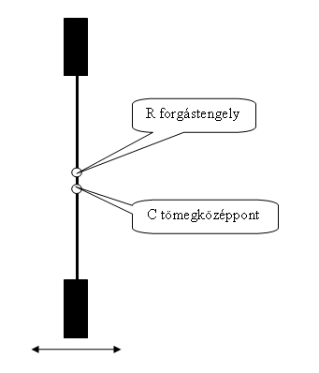
2.1. ábra: A fizikai inga kísérleti modellje (oldalnézet, elvi rajz)

A fizikai inga lengésidejét az R forgástengely és a C tömegközéppont „s” távolsága határozza meg. Kis kitérések (kis lengési amplitúdó) esetén a fizikai inga mozgása jó közelítéssel, időben szinuszos, harmonikus oszcillátorral modellezhető. A fizikai inga lengési ideje:

, (2.2)

ahol „s” tehát a forgástengely és a tömegközéppont távolsága, m a fizikai inga teljes tömege, Θ a fizikai inga tehetetlenségi nyomatéka a forgástengelyre vonatkoztatva. A fizikai inga méretezésével, illetve az inga karokra, vagy ingatömegre helyezett kis segédtömegekkel az inga tömegközéppontjának helyzetét finoman állítani lehet, ezáltal az „s” távolság tetszőleges kicsire csökkenthető, ezzel az inga lengésideje elvileg tetszőlegesen megnövelhető. A gyakorlatban az inga lengési idejének korlátlan növelése nem valósítható meg. A fizikusok, mérnökök szerint ennek egyszerű oka van, az inga súrlódása jelenti a lengési idő növelésének legfőbb akadályát.
Az inga gravitációs érzékenysége érthető módon annál nagyobb, minél kisebb a kinetikus energiája, mely az inga körfrekvenciájának és amplitúdójának lehető legkisebbre állításával érhető el:
, (2.2)

Az öt méter magasságú, nagy tömegű (>50 kg) fizikai ingámmal 80 másodperc körüli maximális lengési időt értem el. Öcsém, Sarkadi László gyakorlott kísérleti fizikus, ő kb. 70 cm-es karhosszúságú, hozzávetőlegesen 1 kg tömegű fizikai ingával elért 140-160 másodperc körüli, bámulatos nagyságú lengésidőt. A fizikai inga forgástengelyének súrlódását ragyogó ötlettel csökkentette, az ingát borotvapenge élekkel, üveglapra helyezte. A mérés eredményét a 2.2. ábra mutatja. Az ábra szerint a speciális felfüggesztés ellenére az inga csillapítása erőteljes. A csillapított rezgések elmélete szerint a rezgő rendszer periódusideje a súrlódás miatt jelentősen megnőhet. A mérésből arra következtethetünk, hogy a fizikai inga valóságos sajátfrekvenciájához tartozó (súrlódásmentes) lengésidő valójában 140 másodpercnél is kisebb lehet. A fizikai inga lengésidejének minden további növelésére történő próbálkozásaink sorra kudarcra vezetettek. Kezdettől fogva felmerült bennem egy merész gondolat, hogy a fizikai inga lengési idejének létezik egy elméletileg alátámasztható felső korlátja. A felső korlátot valószínűleg csak a kvantummechanikával lehet megadni.
2.2. ábra: A fizikai inga maximálisan elért kísérleti lengésideje

Mind a matematikai (fonál) ingának, mind a fizikai ingának fontos tulajdonsága, hogy a mozgásegyenletükből „kiesik” az inga tömege. A tömeg alatt itt is a nyugalmi tömeget értem, a relativitáselmélet szóhasználatával. Kérdés, mekkora tömege lehet a legkisebb tömegű matematikai, illetve fizikai ingának. Elvileg készíthetünk ingát a természet legkisebb tömegű részecskéjéből is, hiszen magának a tömegnek a nagysága nem befolyásolja az inga lengési idejét. A kérdéshez tudnunk kellene, mely elemi részecskének a legkisebb a nyugalmi tömege. Mai napig eldöntetlen kérdés, van-e a neutrinóknak nyugalmi tömege. Mivel a biztos választ nem tudjuk, igen valószínű, hogy a legkisebb tömegű elemi rész az elektron (illetve ennek antirészecske párja, a pozitron. A pozitron nyugalmi tömege elméletileg azonos nagyságú, mint az elektron tömege, tehát a legkisebb matematikai inga egy tömegnélküli fonálon lengő elektron tömeg lenne. A legkisebb fizikai inga, súlyzó alakban elképzelve, két elektronból áll, amit egy tömegnélküli keret tart egybe. E meggondolás alapján nem tűnik már annyira képtelen ötletnek, hogy a fizikai inga maximális lengésidejét a kvantummechanika korlátozza.

3. Kepler III. törvénye
Mind a matematikai inga, mind a fizikai inga lengésidejének képletéből formálisan eljutunk Kepler III. törvényéhez. A matematikai inga „szögsebesség” négyzete (2.1)-ből:

, (3.1)

ahol G a gravitációs állandó, M a Föld tömege, R a Föld sugara. Az egyenlet átrendezésével:
. (3.2)

A matematikai inga egy olyan gravitációs rendszert definiál, melynek középponti tömege a Föld, és definiál egy „virtuális bolygó” nagytengelyt, jelen esetben az „a”-t. Ugyanez érvényes a fizikai ingára is, a (3.1) egyenlet a következőképpen módosul:

, (3.3)

ahol L a fizikai inga ekvivalens fonálinga hosszát jelöli.
Ezeknek a formális matematikai átalakításoknak az a jelentősége, hogy mind a matematikai inga, mind a fizikai inga modellezhető egy gravitációsan kötött fizikai rendszerrel, melyekre érvényes Kepler III. törvénye. Ha az „a” nagytengelyt az inga lengési amplitúdójával azonosítjuk, a továbbiakban az ingák lengési idejét egy ekvivalens Kepler rendszerben tudjuk vizsgálni:
. (3.4)

Kepler III. törvényével modellezzük az ingák mozgását, ahol tehát T az inga lengési ideje, „a” a pálya nagytengelye, mely az inga amplitúdója (a kör, vagy ellipszis alakú mozgás egy-dimenziós vetülete), és μ az effektív középponti tömeget jelöl. A fizikai inga maximális lengésidejét, illetve minimális amplitúdóját a kísérleteinkből hozzávetőleges pontossággal megkaptuk, melyből az effektív középponti tömeg számítható.

4. Q-fizika, a Bode-Titius szabály
A Bode-Titius törvény (helyesebben Bode-Titius szabály) egy régi, tizennyolcadik században megtalált tapasztalati összefüggés a Naprendszer bolygótávolságaira. A bolygótávolságok a Naptól számítva közelítőleg exponenciálisan növekednek. A Bode-Titius szabály jelentőségét mutatja, hogy ennek alapján fedezték fel a csillagászok például a Neptun bolygót.
A Bode-Titius szabályról érdekes részleteket olvashatunk az Interneten (magyarul):

http://hu.wikipedia.org/wiki/Titius%E2%80%93Bode-szab%C3%A1ly

Az általam felismert Q-fizika szerint az alapvető fizikai állandók meghatározott egységrendszerekben, puszta véletlen folytán, az SI egységrendszerben is a Q = 2 / 9 szám egész-számú hatványaival fejezhetők ki, meglepő pontossággal. A Q-fizika közelítőleg érvényesül a Naprendszer bolygótávolságaira is, a bolygók nagytengelyei csillagászati egységekben:

(4.1)

A részletek a honlapomon megtalálhatók:

http://dsarkadi.fortunecity.com/qfiz.doc

Biztonsággal megállapítható, hogy a makroszkopikus gravitációs rendszerek tendenciájukban kvantált tulajdonságot mutatnak. Ennek mélyebb fizikai okát magam sem ismerem, de a Q-fizika elméleti hátterével továbbra is sokat foglalkozom, és remélem, hogy idővel ebbe más kutatók is bekapcsolódnak. Feltételezhető, hogy a Q-fizika szerinti exponenciális kvantálás az ingák esetén is jelentkezik. A fizikai ingával kapcsolatos mérések ezt alátámasztják, ezt mutatom meg a következőkben:

Alapfeltevés:

A Bode-Titius szabályt követve az inga szögsebességének négyzete csak
Q egész-számú hatványával lehet egyenlő.

Az inga mérhető maximális lengésideje összhangban áll a Bode-Titius szabállyal:

(4.3)

Amint a fentiekben említettem, a fizikai ingával elért maximális lengésidő 140-160 másodperces tartományba esik, az inga erős súrlódása (mely körülmény megnöveli az inga sajátfrekvenciájához tartozó lengésidőt), magyarázhatja a nem lényegesnek számító eltérést az elméleti értéktől. Egyébként is úgy tűnik, a Q-szerinti exponenciális kvantálás csak tendenciájában mutatkozik a makroszkopikus gravitációs rendszerekben.

5. Az inga, mint kvantált harmonikus oszcillátor
A fizikai inga csodája, hogy a Bode-Titius (BT) szabály tetten érhető azzal, hogy a fizikai inga lehető legkisebb lengési amplitúdójánál az elérhető maximális lengésidő a BT szabály alapján jó közelítésben meghatározható.
A második fejezet végén kiemeltem, hogy az ingák mozgásegyenletéből kiesnek az ingatömegek, ezért elvileg létezik egy elektron tömegű matematikai inga, illetve két elektron tömegű fizikai inga. Az ilyen kistömegű mechanikai rendszerek esetén érvényes a kvantummechanika, és mivel kis lengések esetén az ingák mozgása szinuszos, az elektroningák kvantált modellje a kvantált harmonikus oszcillátor (KHO). Amint megmutattam, a matematikai inga és a fizikai inga között elméleti szempontból nincs lényegi különbség, a kvantummechanika viszont megkülönbözteti az egyelektronos, illetve kételektronos fizikai rendszert. Az egyelektronos rendszer fermion típusú hullámfüggvénnyel írható le, míg a kételektronos rendszer bozon hullámfüggvénnyel. A mostani munka szempontjából ez a megkülönböztetés nem lényeges, ugyanis mindkét esetben a kvantált harmonikus oszcillátor energiája:

, (5.1)

ahol h-vonás a Planck állandó, ω az oszcillátor sajátfrekvenciája, aktuálisan az inga körfrekvenciája. A lehető legkisebb energiájú állapottal foglalkozunk, amely az N = 0 értékhez tartozik. Ez a harmonikus oszcillátor zérusponti (ZP) energiája. Az egyelektron inga ZP energiája ennek megfelelően:
, (5.2)
amelyből:
. (5.3)

Itt m_{e} az elektron tömege, a₀ az inga minimális amplitúdója, ω₀ az elektroninga sajátfrekvenciája. A Q-fizikai vizsgálataim szerint a Planck állandó meglepő pontossággal kifejezhető Q egész-számú hatványával:

(5.4)

Ebből a minimális frekvencia (4.3) kísérleti értéket figyelembe véve, az elektroninga minimális (ZP) amplitúdója:
(5.5)

A makroszkopikus fizikai inga minimális amplitúdója közelítőleg megegyezik ezzel az elméleti értékkel. Megállapítható, hogy az elméletileg létező elektroninga kvantált harmonikus oszcillátor modelljéből kapható inga ZP paraméterek jó közelítésben megegyeznek a makroszkopikus inga ZP paramétereivel. Ez biztató alátámasztását jelenti annak a feltevésemnek, hogy a fizikai inga kvantumosan viselkedik, melynek valószínű oka csak az lehet, hogy az inga mozgásegyenlete független az inga tömegétől.

6. A makroszkopikus inga és a Bode-Titius szabály
Az előző fejezetben a Bode-Titius (BT) szabály fizikai ingára való érvényességét egyszerű esetben, az inga sajátfrekvenciájára vizsgáltam meg. A nagy lengésidejű fizikai ingánál már a kezdeti kísérletekben megmutatkozott, hogy az inga lengésidejének növelésével az inga amplitúdója is arányosan nőtt. Ez ekvivalens állítás azzal, hogy az inga körfrekvenciájának és amplitúdójának szorzata állandó. Ha ránézünk az inga energiájának (5.2) képletére, ez azt jelenti, hogy a nagy lengésidejű inga ZP energiája makroszkopikus méretben is jó közelítéssel állandó. Ha általánosan érvényes a BT szabály az ingára, akkor tetszőleges tömegű fizikai inga minimális kinetikus energiája kvantált alakban is felírható:

(6.1)

A Q-fizika értelmében (alapfeltevés) a gravitációs erőtér makroszkopikusan kvantálja az inga alapállapoti lengését. Az inga mozgása csak közelítőleg szinuszos a súrlódás miatt, ezért a mért ingamozgás Fourier transzformáltja megadja azokat a felharmonikus frekvenciákat, melyek jó egyezésben vannak a (6.1) képlet szerinti frekvenciákkal. Fontos kiemelni, hogy az inga sajátfrekvenciáját úgy kell megválasztani, hogy a hozzátartozó minimális amplitúdó nagysága jóval kisebb legyen a fizikai inga karhosszúságánál. Ez ugyanis alapkövetelmény, hogy az inga mozgása lehetőleg minél jobban szinuszos alakú legyen, azaz a harmonikus oszcillátor modellközelítés érvényesülhessen.
A 6.1. táblázat megadja a gravitációsan kvantált fizikai inga ZP állapoti lehetséges sajátfrekvenciáihoz tartozó lengésidőket, illetve a hozzájuk tartozó minimális lengési amplitúdókat (elméleti számítás). A táblázat szerint a sajátfrekvenciához tartozó lengésidők közelítőleg feleződnek, azaz a kvantált fizikai inga sajátfrekvenciái közelítőleg oktávnyi frekvenciákkal követik egymást. Ezt a zenéhez kapcsolódó tényt Johannes Kepler (1571–1630) lényegében megtalálta, ha nem is a teljességében, a később pontosan felismert Bode-Titius szabályt. Ugyancsak a BT szabályt használtam a fizikai inga gravitációs kvantálásánál.
Kepler az általa felismert bolygómozgások szabályszerűségét a természet univerzális harmóniájának bizonyítékaként tekintette, és összekapcsolta a zeneelmélettel. Kepler sokat foglalkozott a „szférák zenéjével”, a témához kapcsolódóan bőséges anyagot találunk az Interneten, itt csak két címre utalok:

http://en.wikipedia.org/wiki/Johannes_Kepler

http://www.keplerstern.com/Music_of_spheres/music_of_spheres.html

n | ZP amplitúdó (m) | ZP periódus (s)
-5 | 2.121320 | 5465.57
-4 | 1.00000 | 2576.49
-3 | 0.471404 | 1214.57
-2 | 0.222222 | 572.555
-1 | 0.104756 | 269.905
0 | 4.938D-2 | 127.234
1 | 2.327D-2 | 59.9789
2 | 1.097D-2 | 28.2743
3 | 5.173D-3 | 13.3286
4 | 2.438D-3 | 6.28318
5 | 1.149D-3 | 2.96192

6.1. táblázat: Elméleti ZP amplitúdók és periódusok (6.1)-ből.

A 6.1. táblázat szerint a 127 másodperc körüli lengési időhöz mintegy 5 cm-es lengési amplitúdó tartozik. A szinuszos ingamozgás biztosításához tehát legalább 1 méter nagyságrendű karhosszúság szükséges. Az általam elkészített, 2.5 méter karhosszúságú fizikai inga szabályosnak mondható szinuszos ingamozgást produkált. Sajnos az inga nagy súlya (tömege) miatt, speciális felfüggesztő keményacél ékek alkalmazása ellenére, a súrlódása jelentős volt. Ezért például a 80 másodperc körüli maximális lengésidőt csak 15-20 cm-es lengési amplitúdóval sikerült beállítanom. Az elméletet tehát ez a tapasztalat is alátámasztja, nagy lengésidejű fizikai inga elkészítésénél legalább 2-3 méteres karhosszúsággal kell számolni.
Még egy érdekes megjegyzés: a fizikai inga egyik sajátperiódusa a 6.1. táblázat szerint nagy pontossággal egy perc. A gravitációs munkáimban másutt többször utalok Bodonyi Lászlóra, akinek hatására indítottam el a saját gravitációs méréseimet fizikai ingával. Bodonyi a gravitációs méréseihez rendszeresen 60 másodpercre „lőtte be” a speciális felépítésű fizikai ingáját, ami éppen a fizikai inga egy kitüntetett sajátfrekvenciája. Az inga gravitációs gerjesztése az inga kitüntetett sajátfrekvenciáján kiemelkedően hatásos, amely a gravitációs mérés érzékenységét, megbízhatóságát lényegesen javítja. Az egyperces inga ZP paraméterei a számítások szerint:
(6.2)

A fizika történetében sokáig a figyelem középpontjában állt az egy másodperces fonálinga, melynek fonálhosszúsága egy méter (nagyon régen a métert és a másodpercet így szerették volna szabványosítani). Természetesen csakhamar kiderült, hogy a fonálinga lengésideje a Föld forgása miatt, illetve földi gravitációs térerő egyenetlensége miatt nem állandó. Valójában az egyméteres fonálinga lengésideje kb. 2 másodperc, tehát fél ingalengéssel számoltak.
Befejezésül ki kell hangsúlyozni, hogy a Bode-Titius szabály érvényessége a Naprendszer bolygóira (a bolygók egyes holdjaira), illetve alkalmazása a fizikai inga gravitációs kvantálására csak tendenciájában érvényesül. Ennek oka egyszerűen az, hogy a kvantumgravitáció hatása csak makroszkopikus rendszerekben mutatkozhat meg. Az elemirész fizikában a gravitáció viszont már nem játszik szerepet (hagyományos értelemben), ezért a „tiszta” gravitációs kvantálás mikroszkopikus elmélete (a kvantumgravitáció) egyelőre még jó ideig ismeretlen marad.

A képek Bodonyi Lászlót és gravitációs ingáját mutatják:

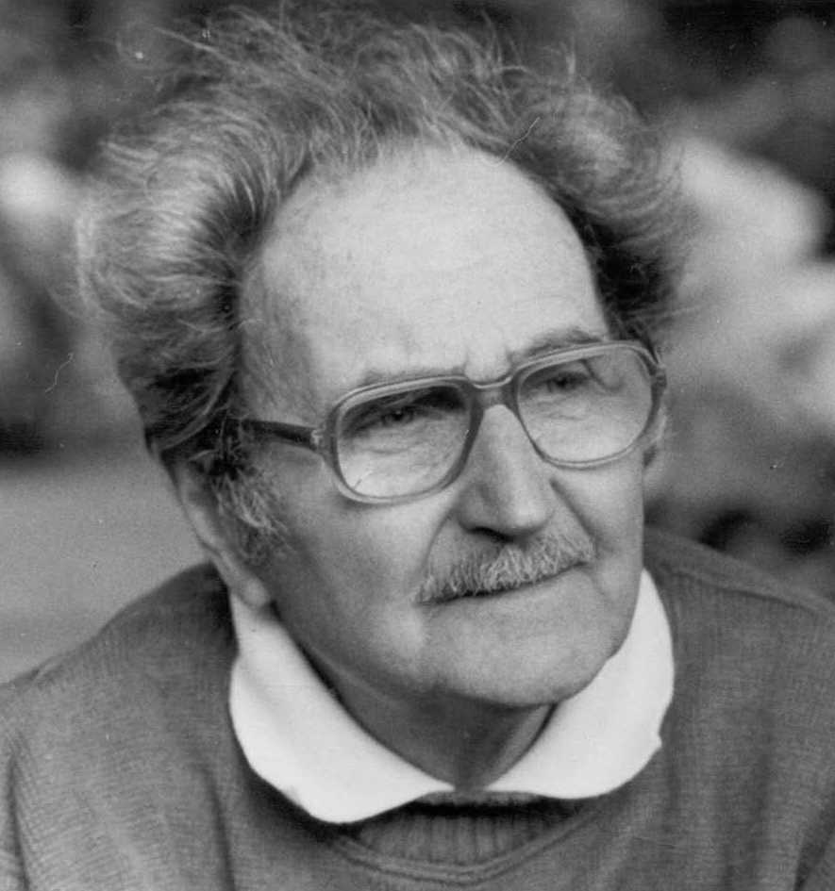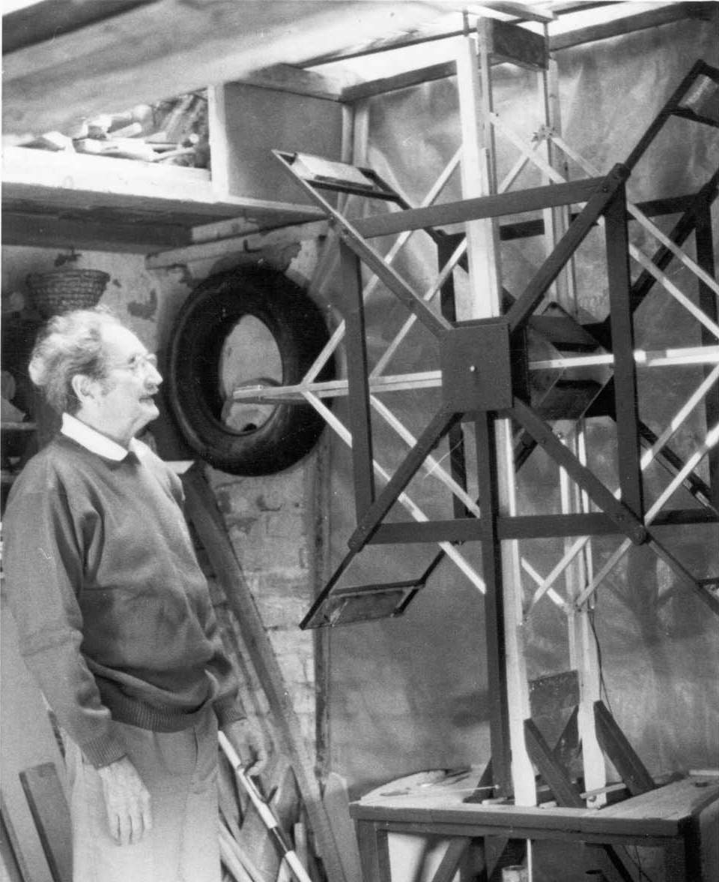

Bodonyi László (1919-2001) Bodonyi László gravitációs ingája

A számítások Power Basic programja

REM OMEGAM.BAS SARKADI DEZSO 2009 APRILIS
REM SI RENDSZER *** POWER BASIC!!!
REM FIZIKAI INGA GRAVITACIOS KVANTALASA
CIM$ = "===== OMEGAM.BAS ======"
DEFDBL A-Z: DEFINT I, J, K: PI = 4 * ATN(1)
REM INPUT ======================================
KM = 6: KM2 = 2 * KM + 1: DIM AN(KM2), TN(KM2)
Q0 = 2 / 9: Q4 = Q0^4
FOR K = -KM TO KM STEP 1
REM INGA ZP AMPLITUDO:
A2 = Q4 * Q0^K: AN(KM + K) = SQR(A2)
REM INGA ZP PERIODUS:
OM2 = Q4 * Q0^(-K): OM = SQR(OM2)
TN(KM + K) = 2 * PI / OM
NEXT
REM ===========================================
CLS: PRINT: PRINT CIM$: PRINT: Q2 = Q0^2
PRINT "INGA MERT ZP PARAMETEREI:"
PRINT "A0 ="; Q2; "OM0 ="; Q2; "T0 ="; 2 * PI / Q2: PRINT
PRINT "AZ 1 PERCES INGA ZP PARAMETEREI:"
A5 = SQR(Q0^5): OM3 = SQR(Q0^3): T3 = 2 * PI / OM3
PRINT "A5 ="; A5; "OM3 ="; OM3; "T3 ="; T3: PRINT
PRINT "24 ORA Q HATVANYA:"
TD = 24 * 3600: EXD = LOG(TD) / LOG(Q0)
PRINT "EXD = "; EXD: PRINT
REM OUTPUT FILE ===============================
OPEN "OMEGAM.TXT" FOR OUTPUT AS#1
PRINT#1,: PRINT#1, CIM$: PRINT#1,
PRINT#1, "INGA MERT ZP PARAMETEREI:"
PRINT#1, "A0 ="; Q2; "OM0 ="; Q2; "T0 ="; 2 * PI / Q2: PRINT#1,
PRINT#1, "AZ 1 PERCES INGA ZP PARAMETEREI:"
PRINT#1, "A5 ="; A5; "OM3 ="; OM3; "T3 ="; T3: PRINT#1,
PRINT#1, "24 ORA Q HATVANYA:"
PRINT#1,"EXD = "; EXD: PRINT#1,
FOR K = -KM TO KM STEP 1: KS = KM + K
IF TN(KS + 1) = 0 THEN TN(KS + 1) = 1
PRINT#1, K, AN(KS), TN(KS), TN(KS) / TN(KS + 1)
NEXT: CLOSE#1
PRINT "OMEGAM.TXT MENTVE!": PRINT
PRINT "KILEPES? >> 1 = IGEN"
INPUT "IGEN? = ", SW
IF SW > 0 THEN END

Eredmények:

===== OMEGAM.BAS ======

INGA MERT ZP PARAMETEREI:
A0 = 4.938271604938271E-2 OM0 = 4.938271604938271E-2 T0 = 127.2345024703866

AZ 1 PERCES INGA ZP PARAMETEREI:
A5 = 2.327923559461885E-2 OM3 = .1047565601757848 T3 = 59.97891966513794

24 ORA Q HATVANYA: EXD = -7.557285934324101

-6 4.5 11594.24403761398 2.121320343559643
-5 2.121320343559643 5465.579054485695 2.121320343559643
-4 1 2576.498675025329 2.121320343559642
-3 .4714045207910317 1214.573123219044 2.121320343559642
-2 .2222222222222222 572.55526111674 2.121320343559643
-1 .1047565601757848 269.9051384931208 2.121320343559643
0 4.938271604938271E-2 127.2345024703866 2.121320343559643
1 2.327923559461885E-2 59.97891966513794 2.121320343559643
2 1.097393689986282E-2 28.27433388230814 2.121320343559643
3 5.173163465470854E-3 13.3286488144751 2.121320343559643
4 2.438652644413961E-3 6.283185307179586 2.121320343559643
5 1.149591881215745E-3 2.961921958772244 2.121320343559642
6 5.41922809869769E-4 1.396263401595464

